Kampagnerabat
På baggrund af input fra Anja er der lavet en ændring som betyder at kampagnepriser anvendes på både genforhandlede og nysalgs produktelementer.

CDM output
På baggrund af input fra Anja er CDM output ændret. Der er tilføjet nye ”koder” og kolonnen med koder er ændret til at hedde ”Notater” i stedet for ”Rabat”.
Desuden er linier splittet op i de tilfælde hvor nogle produktelementer er genforhandlede og andre er nysalg. Her er et eksempel med 10 genforhandlede og 10 nye pakker:

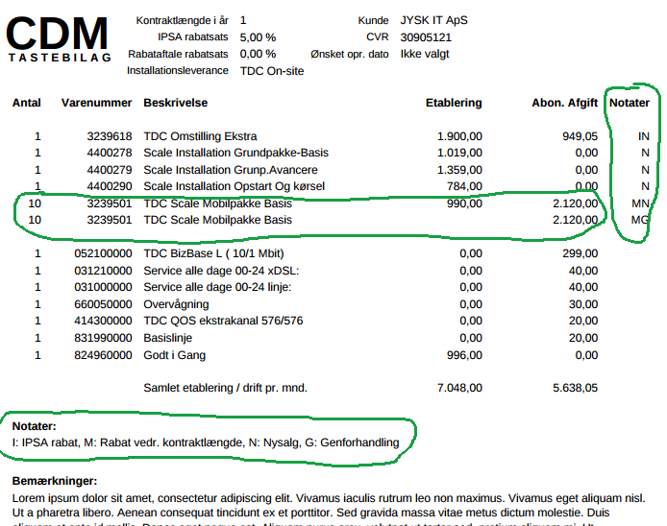

På baggrund af input fra Walther er der indført et TM-nummer:

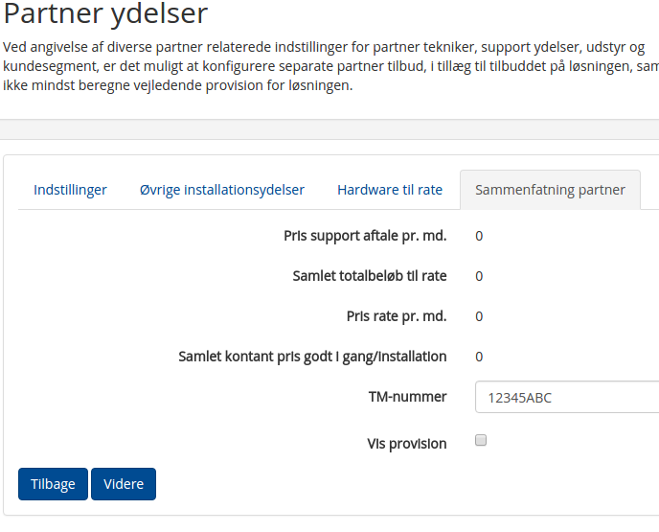
Indholdet af dette felt kommer med ud i det regneark man kan eksportere som administrator. Det samme gælder den beregnede provision:
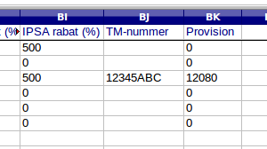

Som administrator kan man nu bestemme faktorer som anvendes til beregning af provision:
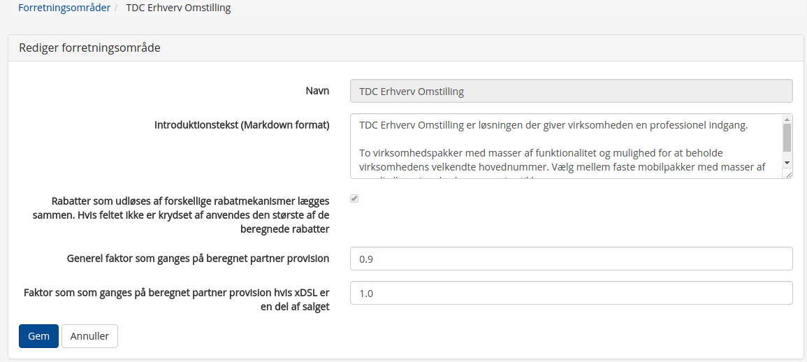

Provisionsregnearket som sælgeren kan downloade er derfor ændret lidt:
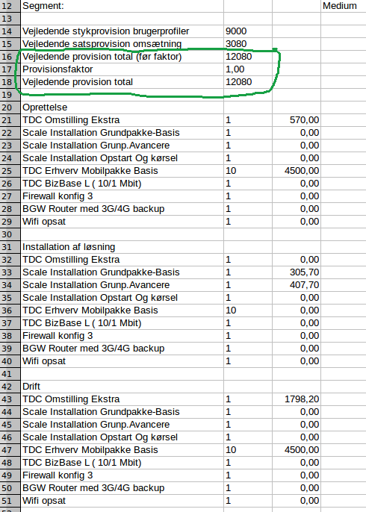

Uden xDSL pakker ser beregningen sådan ud:
